PENGARUH PENDIDIKAN AGAMA KRISTEN
DALAM KELUARGA TERHADAP PRESTASI BELAJAR SISWA
KELAS VHI.A DALAM BIDANG STUDI PAK
DI SMP NEGERI 7 SABBANG

Diajukan Kepada Sekolah Tinggi Agama Kristen Negeri (STAKN) Toraja
Untuk Memenuhi Salah Satu Syarat Mendapat Gelar Sarjana
Pendidikan Agama Kristen (S.PdK)
YOHAN ALIK
20103026
SEKOLAH TINGGI AGAMA KRISTEN NEGERI (STAKN) TORAJA

TAHUN 2014
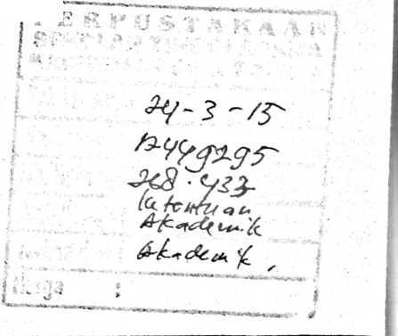

Halaman Persetujuan
PENGARUH PENDIDIKAN AGAMA KRISTEN DALAM KELUARGA TERHADAP
PRESTASI BELAJAR SISWA KELAS VTH.A DALAM BIDANG STUDI PAK DI
SMP NEGERI 7 SABBANG
Untuk memenuhi sebahagian persyaratan memperoleh gelar sarjana Pendidikan Agama
Kristen (S. Pd.K)
Dipersiapkan oleh : YOHAN ALIK
Dalam bidang studi : Pendidikan Agama Kristen
Skripsi ini setelah dibaca dan diperiksa dengan teliti, telah memenuhi persyaratan untuk
dipertahankan oleh penulisnya dalam ujian skripsi STAKN Toraja.
Mengkendek, September 2014

DJIDON LAMBA, S,Tb,
Dosen Pembimbing I
MALING, S.Th, M.Pd.K
NIP: 197711222009011007
M.Pd.K
NIP: 198304152009121002
i i


HALAMAN PENGESAHAN
Judul : Pengaruh Pendidikan Agama Kristen dalam Keluarga Terhadap
Prestasi Belajar Siswa Kelas VIII.A dalam Bidang Studi PAK di
SMP Negeri 7 Sabbang.

Ditulis oleh

: Yohan Alik
Jurusan : Pendidikan Agama Kristen
Dosen Pembimbing : 1. Yan Malino, S.Th, M.Pd.K
2. Djidon Lamba, S.Th, M.Pd.K
Telah dipertahankan penulisnya di depan Panitia Ujian Sarjana (SI) Sekolah
Tinggi Agama Kristen Negeri Toraja pada tanggal 18 September 2014 dan
diyudisium dengan predikat lulus.
Tana Toraja, September 2014
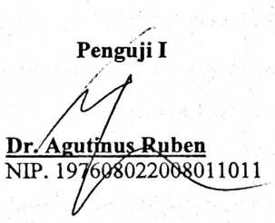
Dewan Penguji
Penguji H
Novita Toding, M.Pd
NIP.198611272009012005
Panitia Ujian Skripsi
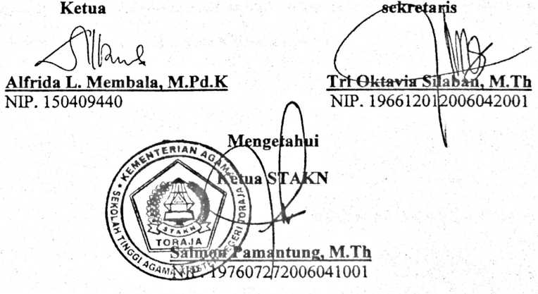


HALAMAN PENGESAHAN
Judul
Ditulis oleh
: Pengaruh Pendidikan Agama Kristen dalam Keluarga Terhadap
Prestasi Belajar Siswa Kelas VIII.A dalam Bidang Studi PAK di
SMP Negeri 7 Sabbang.

: Yohan Alik
Jurusan : Pendidikan Agama Kristen
Dosen Pembimbing : 1. Yan Malino, S.Th, M.Pd.K
2. Djidon Lamba, S.Th, M.Pd.K
Telah dipertahankan penulisnya di depan Panitia Ujian Sarjana (SI) Sekolah
Tinggi Agama Kristen Negeri Toraja pada tanggal 18 September 2014 dan
diyudisium dengan predikat lulus.
Tana Toraja, September 2014

Dewan Penguji

Penguji I


Dr/Agutjhu^Rpben
NIP. 1976080220'08011011

Penguji II
Novita Toding. M.Pd
NIP.198611272009012005
Panitia Ujian Skripsi
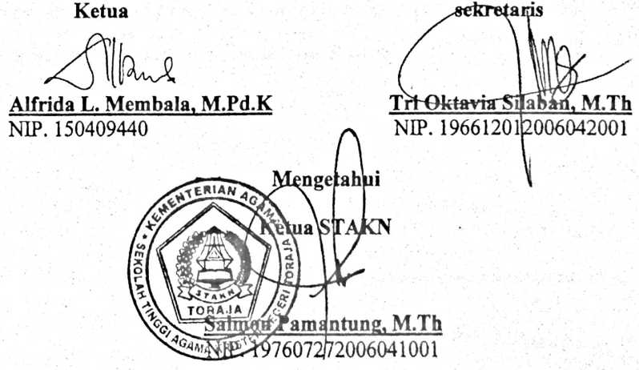

ABSTRAK
YOHAN ALIK, 2014, “Pengaruh Pendidikan Agama Kristen Dalam Keluarga
Terhadap Prestasi Belajar Siswa Kelas VIII.A Dalam Bidang Studi PAK Di SMP Negeri
7 Sabbang. Skipsi Jurusan Pendidikan Agama Kristen STAKN Toraja.
Penelitian dalam skripsi ini bersifat deskriptif, dengan tujuan untuk mengetahui
sejauhmana pengaruh PAK dalam keluarga terhadap prestasi belajar siswa dalam bidang
studi PAK di SMP Negeri 7 Sabbang Kabupaten Luwu Utara.
Teknik pengumpulan data yang digunakan dalam penelitian ini adalah
kepustakaan, angket, dan dokumentasi, untuk mengetahui ada tidaknya pengaruh antara
variabel yang telah ditetapkan. Setelah diadakan penelitian, baik melalui pustaka maupun
melalui lapangan, maka hasil tersebut dianalisis dengan teknik distribusi frekuensi
sederhana dan teknik analisa perbandingan antara kedua variabel.
Berdasarkan hasil analisis data, ternyata bahwa siswa yang aktif memperoleh
bimbingan PAK dalam keluarga dapat mempengaruhi atau berkorelasi positif terhadap
peningkatan prestasi belajar siswa di sekolah.
Dengan demikian dapat disimpulkan bahwa, semakin aktif dan terus menerus
bimbingan PAK dalam keluarga, maka semakin tinggi pula nilai prestasi belajar siswa
dalam Bidang Studi Pendidikan Agama Kristen di sekolah.

